第3回 神戸広島放射線治療研究交流会

日時：2026年1月24日（土） １４：００～１７：００ ＊１7時30分から懇親会
場所：神戸大学楠キャンパス 外来診療棟4F 第2会議室 Zoomのハイブリッド開催
協賛：神戸大学阪神5大学サステナブルがん人材養成プラン
広島大学 次世代のがんプロフェッショナル養成プラン、
広島大学大学院医系科学研究科総合健康科学専攻医学物理士プログラム
広島がん高精度放射線治療センター実践的放射線治療人材育成セミナー
特定非営利活動法人がんと闘う広島ネットワーク
プログラム：
時間 | 項目 | 所属・氏名（敬称略）
14:00-14:05 | 開会の挨拶 | 神戸大学 宮脇 大輔
14:05-16:15  （途中休憩  10分含む） | 研究発表（プレゼン10分+質疑５分） 座長：宮脇（医師）/清水（物理士）
14:05-16:15  （途中休憩  10分含む） | 機能画像誘導小線源治療の開発に向けた ADCマップによる 子宮頸癌放射線治療後の再発予測 | 三島 陸矩 神戸大学
14:05-16:15  （途中休憩  10分含む） | 国産ファーマ形電離箱の基礎性能試験 | 明野 遼香 広島大学
14:05-16:15  （途中休憩  10分含む） | 子宮頸癌小線源治療における不確実性推定を導入したセグメンテーションモデルの開発 | 辰野 佑哉 神戸大学
14:05-16:15  （途中休憩  10分含む） | タイトル：マーカーレス肝腫瘍追尾に向けた物体検出AIによるkV画像上の金マーカー検知の検討 | 小坂 耕司 広島大学
14:05-16:15  （途中休憩  10分含む） | CAR-T細胞療法前に施行した悪性リンパ腫へのブリッジング放射線治療の初期経験 | 越智 裕貴 広島大学
14:05-16:15  （途中休憩  10分含む） | 技術支援活動他の進捗報告 | 小澤 修一 HIPRAC
14:05-16:15  （途中休憩  10分含む） | 放射線誘導性がんワクチン療法｢Burst therapy｣の開発 | 佐々木 良平 神戸大学
16:15-16:55 | 総合討論
16:55-17:00 | 閉会の挨拶 | 村上 祐司 広島大学
参加予定 （ウェブ参加者）
広島： 村上、越智、小澤、河原、（中尾）、（松浦）、秋山、明野、小坂
神戸： 佐々木 宮脇 椋本 清水 辰野 石田 張朱 三島
＊Zoomの接続情報
https://us02web.zoom.us/j/83272315656?pwd=FadcNbmHTLX4hjP6U8amlMXyvcHVQf.1
ミーティング ID: 832 7231 5656
パスコード: 517610

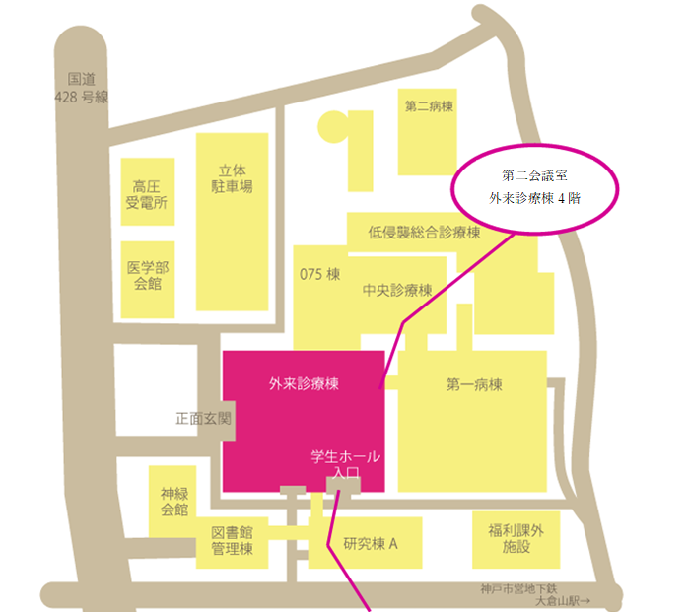
第二会議室へは
学生ホールから4階へ向かい
左手側へお越しください

